순위 | 기업명 | 시가총액 (USD) | 본사 위치 | 주요 서비스 및 제품
1 | Amazon.com, Inc. (AMZN) | 2.163T (USD) | 미국 워싱턴 시애틀 | 전자상거래시장, AWS(Amazon Web Services) 클라우드 플랫폼, Amazon Prime 구독 서비스
2 | Netflix, Inc. (NFLX) | 375.026B (USD) | 미국 캘리포니아 로스 개토즈 | 온라인 스트리밍 플랫폼을 통해 영화, TV 시리즈, 다큐멘터리 등 다양한 콘텐츠를 제공. 자체 제작한 오리지널 콘텐츠
3 | Uber Technologies, Inc. (UBER) | 1507.06억 (USD) | 미국 캘리포니아 샌프란시스코 | 승차 공유 서비스인 우버를 운영, 음식 배달 서비스인 우버 이츠(Uber Eats)
4 | Mitsubishi UFJ Financial Group, Inc. (MUFG) | 135.084B (USD) | 도쿄도 지요다구 | 상업 은행, 신탁 은행, 증권, 신용 카드, 소비자 금융, 자산 관리 등 금융 서비스
5 | Keyence Corporation (6861.T) | 15.842T (JPY) | 오사카부 오사카시 | 센서, 측정기기, 비전 시스템 등 산업 자동화 장비를 제조 및 판매
6 | Christian Dior SE (CHDRY) | 104.476B (USD) | 프랑스 파리 | 의류, 가방, 신발 등 고급 패션 제품과 향수, 화장품 등의 뷰티 제품
7 | Fast Retailing Co., Ltd. (FRCOY) | 102.601B (USD) | 야마구치현 야마구치시 | 류 브랜드 유니클로(UNIQLO)를 통해 캐주얼 의류를 제조 및 판매
8 | Sumitomo Mitsui Financial Group, Inc. (SMFG) | 92.508B (USD) | 도쿄도 지요다구 | 은행, 증권, 리스, 신용 카드 등 다양한 금융 서비스
9 | Nintendo Co., Ltd. (NTDOY) | 65.012B (USD) | 교토부 교토시 | 비디오 게임 콘솔 및 소프트웨어를 개발 및 판매, 대표적인 제품으로 닌텐도 스위치(Nintendo Switch)
10 | adidas AG (ADS.DE) | 39.174B (EUR) | 독일 헤르초게나우라흐 | 스포츠 의류, 신발, 액세서리 등을 제조 및 판매
11 | Marubeni Corporation (8002.T) | 3.775T (JPY) | 도쿄도 | 에너지, 금속, 식품, 화학, 물류 등 다양한 산업 분야에서 무역 및 투자 사업
12 | Rakuten Group, Inc. (4755.T) | 1.839T (JYP) | 도쿄도 세타가야구 | 전자상거래 플랫폼, 금융 서비스, 디지털 콘텐츠, 통신 서비스 등 다양한 인터넷 서비스
13 | Amorepacific Corporation (090435.KS) | 6.69조 (KRW) | 대한민국 서울특별시 | 스킨케어, 메이크업, 향수 등 화장품을 제조 및 판매, 설화수, 라네즈 등의 브랜드를 보유
14 | DELOITTE | 비상장 | 영국 런던 | 감사, 세무, 컨설팅, 재무 자문 등 전문 서비스 제공
15 | Boston Consulting Group | 비상장 | 미국 매사추세츠주 보스턴 | 경영 컨설팅 서비스를 제공, 기업의 전략 수립, 운영 개선, 디지털 전환 등을 지원

- Christian Dior SE (CHDRY)

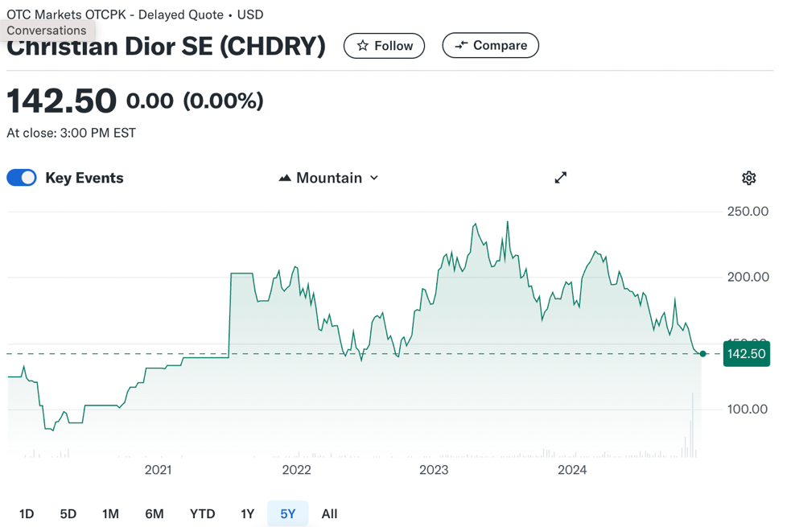

- adidas AG (ADS.DE)

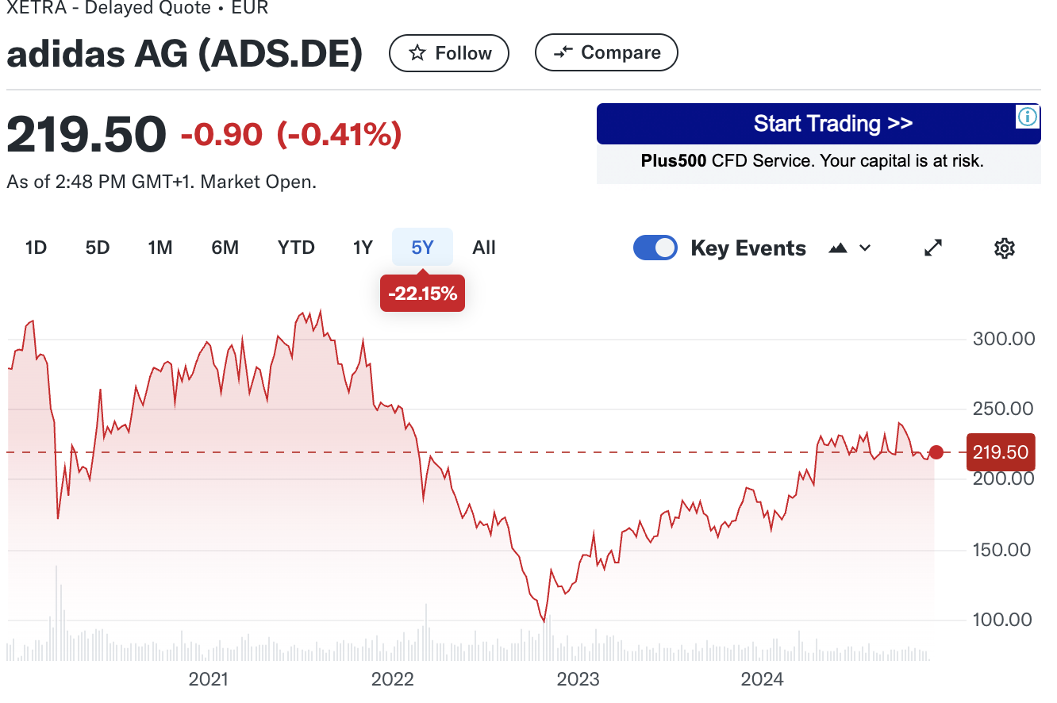

- Fast Retailing Co., Ltd. (FRCOY)

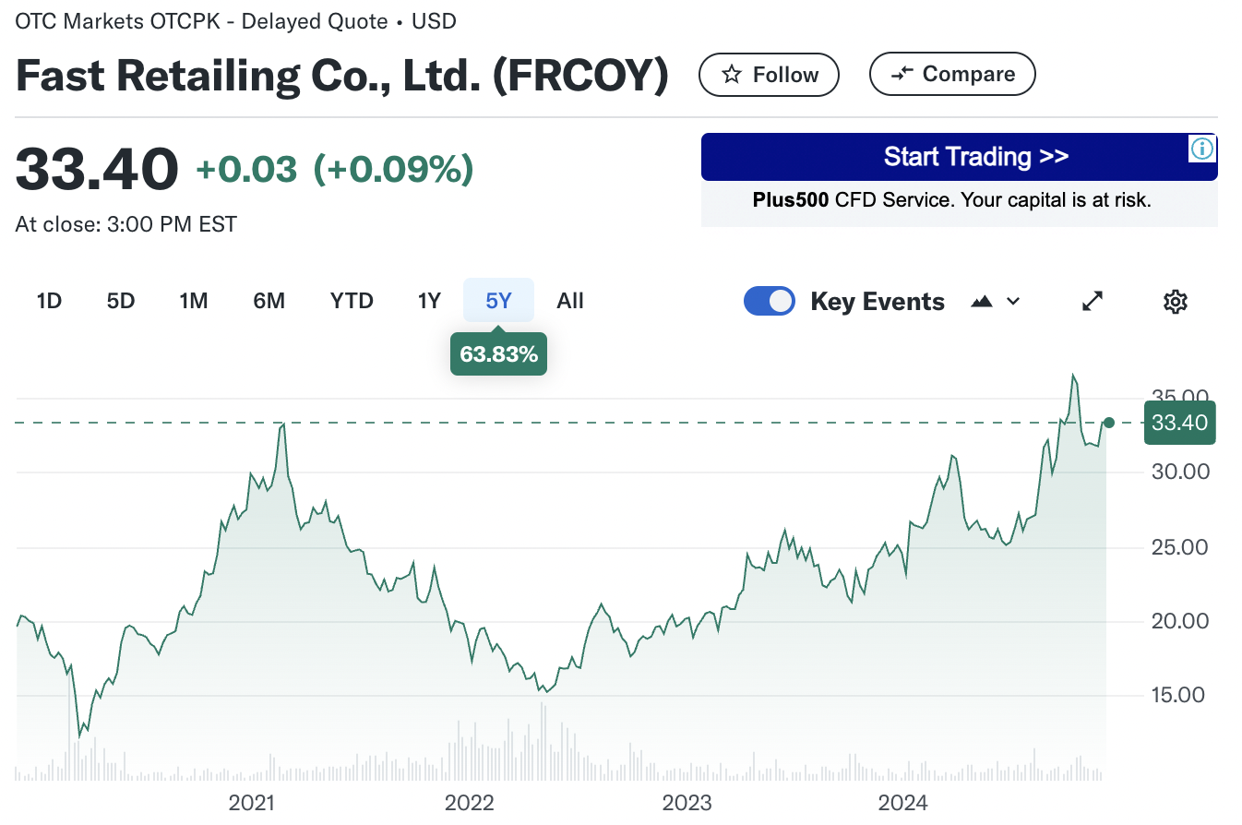

4, Amazon.com, Inc. (AMZN)

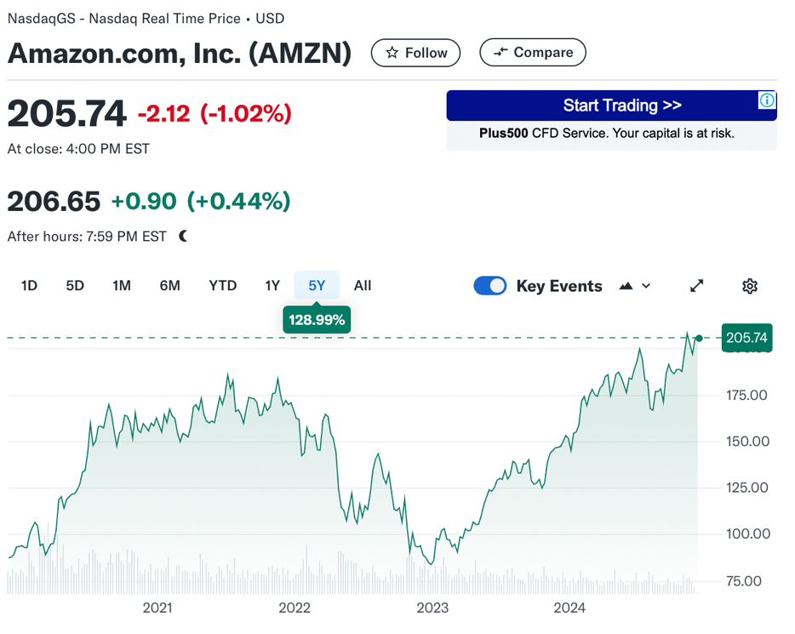

5. Rakuten Group, Inc. (4755.T)

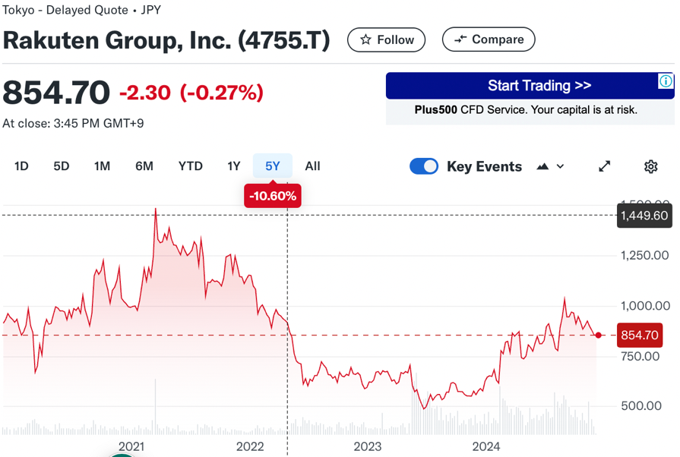

6. Southern Missouri Bancorp, Inc. (SMBC)

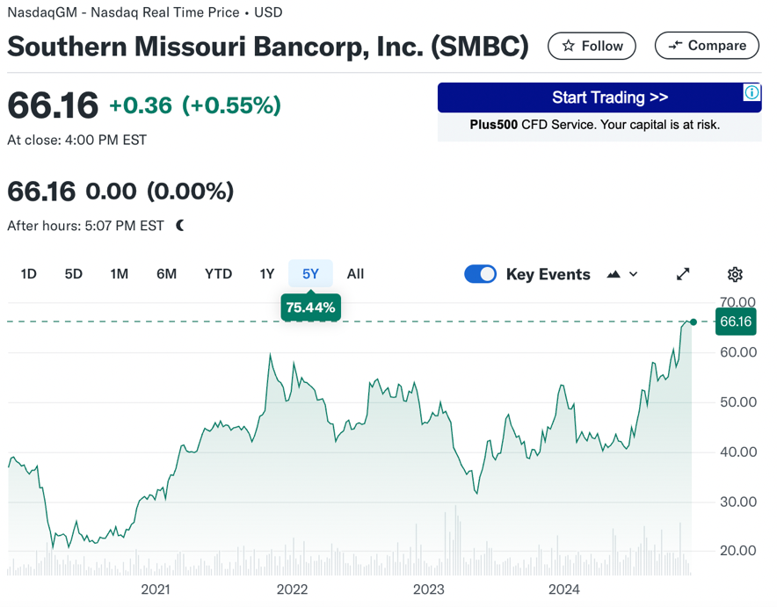

7. Mitsubishi UFJ Financial Group, Inc. (MUFG)

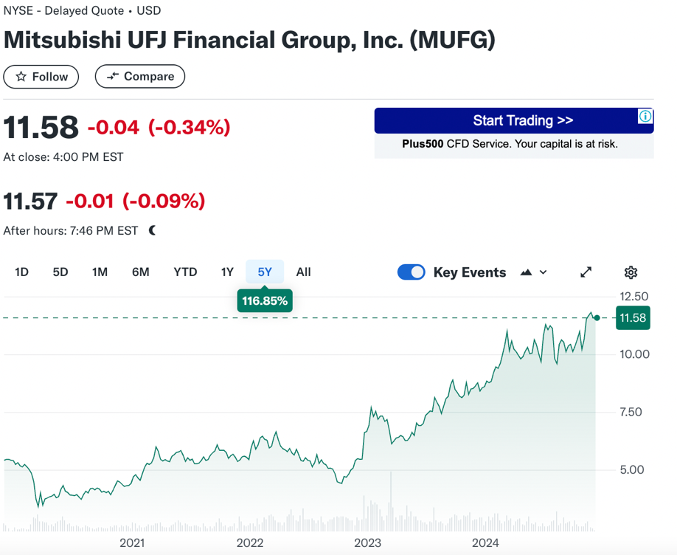

8. Netflix, Inc. (NFLX)

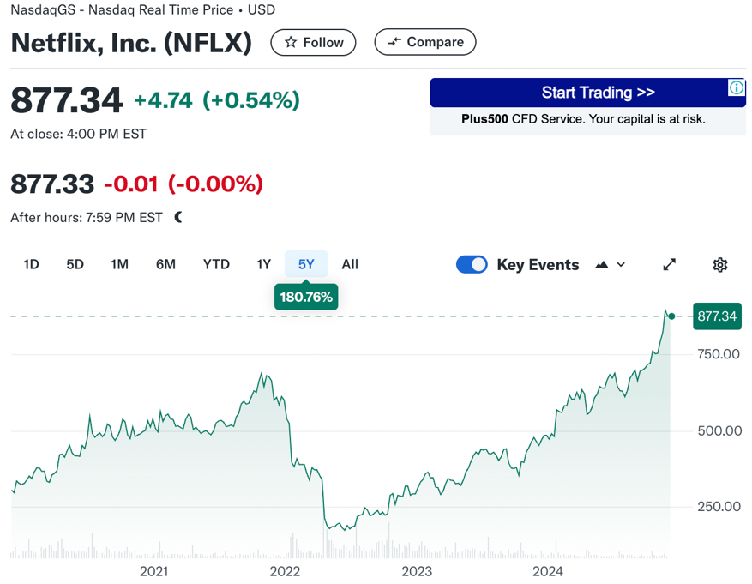

8. Keyence Corporation (6861.T)

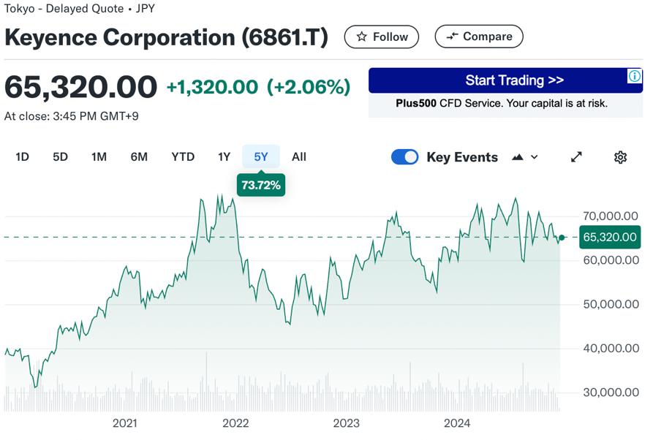

9. Marubeni Corporation (8002.T)

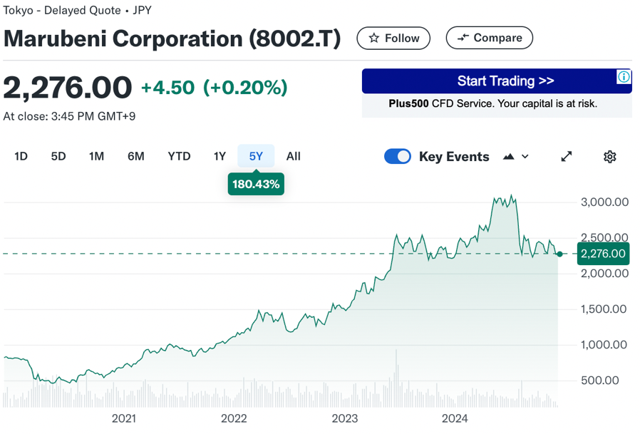

10. Nintendo Co., Ltd. (NTDOY)

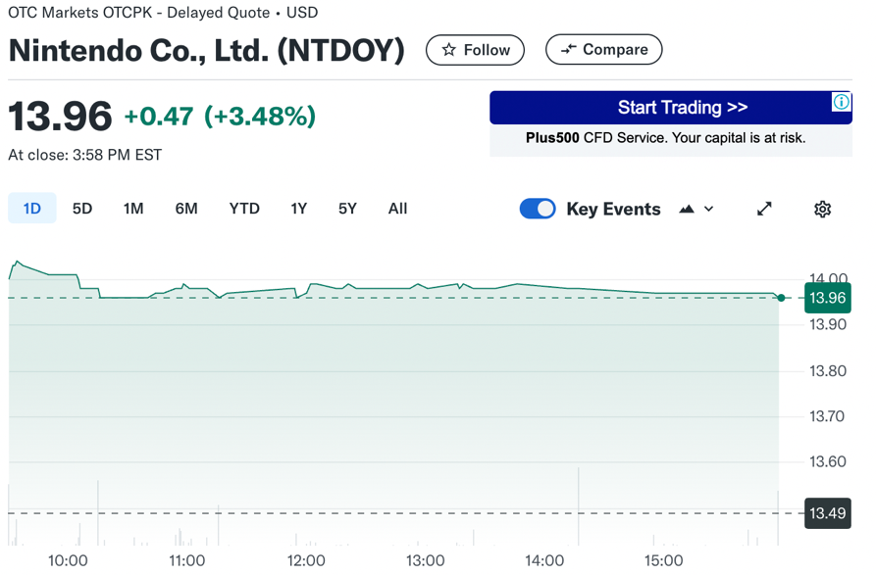

14. Uber Technologies, Inc. (UBER)

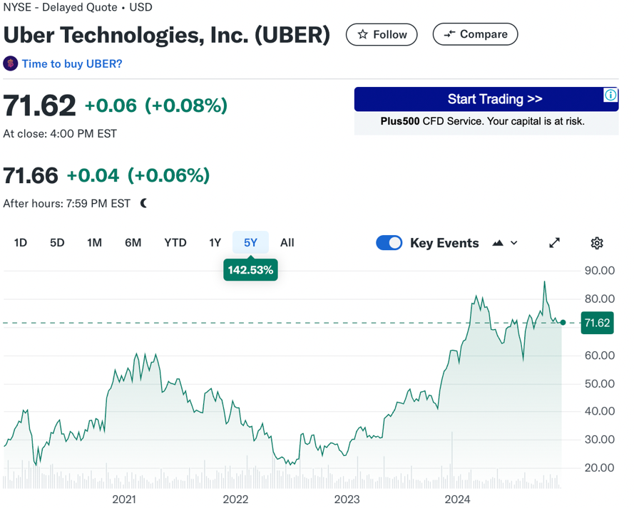

15. Amorepacific Corporation (090435.KS)

